 | 第１章 総則
 | Ⅰ．総則
 | 第２章 性能基準
 | Ⅰ．通則  1．適用範囲  本基準は住宅の窓に取り付けられる面格子に適用する。 | 図書 | □
2．用語の定義
a) 可動ルーバー型：格子の形状がルーバー状で、ルーバーを回転させることにより、採光・通風又は目隠し状態になる面格子をいう。
b) 非常開放型：非常時に内部から面格子の一部又は全体が開放でき、人の脱出が可能となる面格子をいう。
c) 開放機構：非常開放型において面格子の一部又は全部を開放する機構をいう。
d) 開放装置：非常開放型においてロック機構を解除するための操作部及びロック部をいう。
e) 取付枠：面格子のうち取付金物を固定するための枠をいい、桟も含む。
f) 取付金物：面格子を躯体等へ固定するための金具をいい、埋め込みアンカーを含む。
g) 取替えパーツ：製品の構成部品のうち、取替えることが可能なパーツ。
h) メンテナンス：製品の利用期間中にわたり、その機能・性能を維持・保守する行為をいう。計画的な維持・保守に加え、製品の破損・故障に対する緊急補修や、クレーム処理などをその範囲に加える。
i) インターフェイス：他の住宅部品、住宅の躯体等との取り合いをいう。
 | 3．部品の構成  ａ）標準的な構成部品は表－1による。  表－1 標準的な構成部品  注)構成の別  ●：（必須構成部品）住宅部品としての基本機能上、必ず装備されていなければならない部品及び部材を示す。  △：（選択構成部品）必須構成部品に選択的に付加することができるもので、必ずしも保有しなくてもよい部品及び部材を示す。 | 図書 | □
  構成部品名 | 構成の別(注) | 備考
  取付枠 | ●
  格子材 | ●
  取付金物 | ●
  エンドキャップ | △
  ルーバー開閉装置 | ● | 可動ルーバー型の場合に適用する
  開放装置 | ● | 非常開放型の場合に適用する
 | 4. 材料  a）構成部品の材料  必須構成部品及び選択構成部品に使用する材料の名称及び該当するJIS等の規格名称を明確化し、又は、JIS等と同等の性能を有していることを証明すること。  ＜例示仕様＞ | 図書 | □
  材料名 | 材 質
  スチール | JIS G 3466:2021（一般構造用角形鋼管）によるSTKR400  JIS G 3444:2021（一般構造用炭素鋼鋼管）によるSTK400  JIS G 3455:2024（高圧配管用炭素鋼鋼管）によるSTKM400  JIS G 3101:2024（一般構造用圧廷鋼材）によるSS400  JIS H 8610：1999（電気亜鉛めっき）による4級以上の処理を施したもので、有色クロメート処理を行ったもの  JIS G 3131：2024（熱間圧延軟鋼板及び鋼帯）又はJIS G 3141:2021（冷間圧延鋼板及び鋼帯）よる溶融亜鉛めっき（亜鉛の呼び付着片面90g／㎡）を施した後、合金化処理したもの
  アルミニウム合金 | JIS H 4100:2022（アルミニウム及びアルミニウム合金の押出形材）  JIS H 5202:2010（アルミニウム合金鋳物）  JIS H 5302:2006（アルミニウム合金ダイカスト）  JIS H 8602:2010（アルミニウム及びアルミニウム合金の陽極酸化塗装複合皮膜）のＡ1、Ａ2、Ｂ種又はこれと同等以上の表面処理を施したもの
  ステンレス | JIS G 4305 :2021（冷間圧廷ステンレス鋼板及び鋼帯）によるSUS304
 | 5. 施工の範囲  構成部品の施工範囲は、原則として次による。  a）取付金物の躯体への取り付け | 図書 | □
 | b）面格子の取付金物による取り付け | 図書 | □
 | c）非常開放型の場合は、開放装置の調整 | 図書 | □
 | （6. 寸法）
 | Ⅱ．要求事項  1 住宅部品の性能等に係る要求事項  1.1 機能の確保  a）非常開放型の操作性  1）開放装置の操作部は、高齢者や児童が容易に操作でき解放できること。 | 図書  現物 | □
 | 2）開閉装置の操作方法は、見えやすい位置に表示すること。 | 図書  現物 | □
 | b）非常開放型の開放装置の材質  開放装置のロック部は、さびにくい材質のものを使用すること。 | 図書  現物 | □
 | 1.2 安全性の確保  1.2.1 機能的な抵抗力及び安定性の確保  a）面格子の強度  面格子の強度は、「面格子の面外荷重試験」を行い、面格子の各部が1,000Ｎ以上の耐力を有すること。  ＜試験：BLT GW-01「面格子の面外荷重試験」＞ | 試験 | □
 | b）取付金物の固定強度  取付金物の固定強度は、「取付金物の強度試験」を行い、取付金物が1,000Ｎ以上の耐力を有すること。  ＜試験：BLT GW-02「取付金物の強度試験」＞ | 試験 | □
 | c）格子の剛性及び強度  格子の剛性及び強度は、第三者性を有する機関等にお いて「格子の強度試験」を行い、面内方向については300Ｎ時に格子間の中心から加力点（加力した格子）までが82.5㎜以下であること。また、面内方向、面外方向について、格子取付部及び格子材が600Ｎ以上の耐力を有すること。  ＜試験：BLT GW-03「格子の強度試験」＞ | 試験 | □
 | d）異形格子の強度  異形格子の強度は、第三者性を有する機関等において「異形格子の局部荷重試験」を行い、格子が600Ｎ以上の耐力を有すること。  ＜試験：BLT GW-04「異形格子の局部荷重試験」＞ | 試験 | □
 | e）非常開放型のロック部の強度  開放装置のロック部の強度は、非常開放型を仮想躯体に取り付け、開放機構をロックしロック部近傍に開放方向に荷重をかけ、600Ｎ未満で開放又は破壊しないこと。  ＜試験：BLT GW-05「ロック部の強度試験」＞ | 試験 | □
 | 1.2.2 使用時の安全性及び保安性の確保  a）格子と格子の間隔は110㎜未満、面格子と躯体との隙間は90㎜未満であること。 | 図書  現物 | □
 | b）人体の触れやすい箇所に、バリ、メクレ、危険な突起物がないこと。 | 現物 | □
 | c）外部より日用工具で容易に面格子取付部及び格子が外せないこと。 | 図書  現物 | □
 | d) 非常開放型の開き方向  開放機構の開き方向は、開放した場合に廊下の通行を妨げないこと。なお、通行を妨げない開き方向は、図－１による。  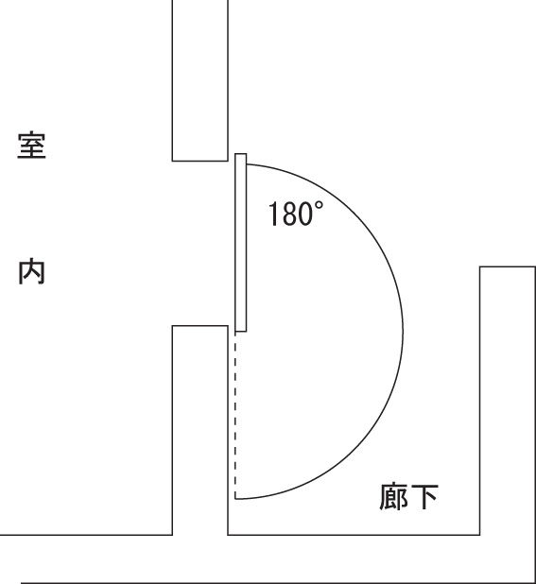  ○下側に開く場合  ０～１８０度の間でロックしないこと。  途中に障害物がないように配慮すること。  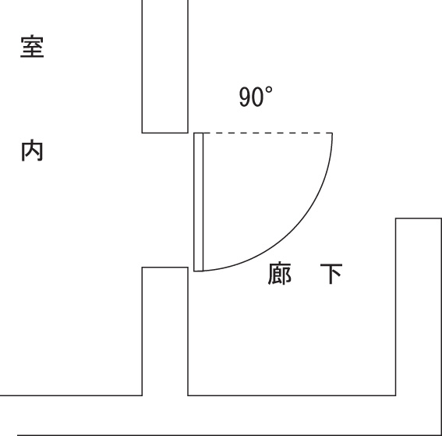  ○上側に開く場合  ９０度以上でかつ途中でロックしないこと。  開いたときに面格子ユニットが支持され落ちてこないよう配慮すること。  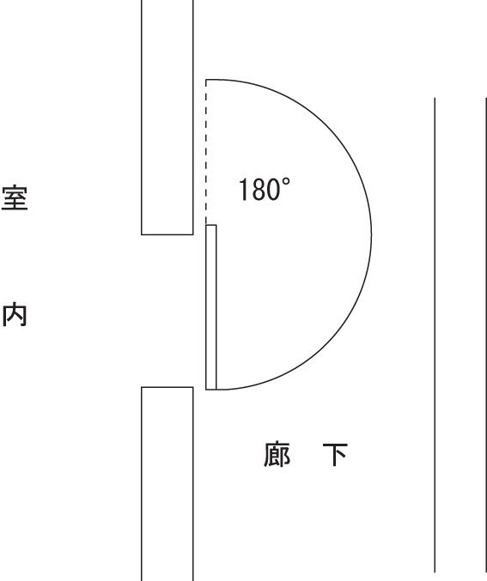  ○横側に開く場合  ０～１８０度の間でロックしないこと。  図－１ 通行を妨げない開き方向  スライドタイプ、引き込みタイプ、取り外しタイプについては、特殊な構造の場合を除き廊下の通行を妨げないものと判断する。 | 図書 | □
 | e) 非常開放型のロック部の構造  ロック部は、日用工具で容易に外部から外せない構造であること。 | 図書  現物 | □
 | f) 非常開放型の開放機構の構造  開放機構は、開閉の妨げとならないようゴミが入りにくい構造とすること。 | 図書  現物 | □
 | g) 非常開放型の開放装置の操作部の構造  開放装置の操作部は、窓が開いていても外部から操作できない機構とすること。 | 図書  現物 | □
 | h) 非常開放型の開放時の開口寸法  開放時においては、通常、人が摺り抜けられる開口寸法が確保されていること。  ＜例示仕様＞  直径500㎜以上の円が内接できる四角形であること。 | 図書  現物 | □
 | （1.2.3 健康上の安全性の確保）
 | 1.2.4 火災に対する安全性の確保  構成部品は不燃材又は難燃材の材料であること。ただし、エンドキャップで樹脂製のものは除く。 | 図書 | □
 | 1.3 耐久性の確保  a) 塗膜の耐久性  塗膜の耐久性は、以下に示す耐食性、耐塩水性、耐衝撃性、鉛筆硬度、付着性及び耐候性が確保されていること。  また、塗膜の耐久性に供する試験片に特に指定がない場合は、塗装仕様ごとに約70mm×150mm×原厚の平板とし、製品から切り出すか製品と同一生産条件で製作したものを用いる。  1）耐食性（スチール製面格子を対象）  塗膜の耐食性は、「塗料一般試験方法」の「耐中性塩水噴霧性」に基づく試験を500時間行い、著しい錆の発生、著しい塗膜のふくれ、はがれ、割れ、浮き等がないこと。  ＜試験：JIS K 5600-7-1:1999（塗料一般試験方法－第7部:塗膜の長期耐久性-第1節:耐中性塩水噴霧性）＞ | 試験 | □
 | 2）耐塩水性（スチール製面格子を対象）  塗膜の耐塩水性は「塗料一般試験方法」の「耐液体性（一般的方法）」に基づく試験を行い、試験片を塩化ナトリウム溶液(濃度30g/ℓ)に96時間浸せき後、錆の発生、塗膜のふくれ、はがれ、割れ、浮き等がないこと。  ＜試験：JIS K 5600-6-1:2016（塗料一般試験方法－第6部:塗膜の化学的性質-第1節:耐液体性(一般的方法））「7 方法1（浸せき法）7.4手順Ａ」＞ | 試験 | □
 | 3）耐衝撃性  塗膜の耐衝撃性は、「塗料一般試験方法」に定めるデュポン式試験を行い、塗膜に著しい割れ、はがれ等がないこと。なお、おもりの落下高さは500㎜とする。  ＜試験：JIS K 5600-5-3:1999（塗料一般試験方法－第５部：塗膜の機械的性質－第３節：耐おもり落下性）「６．デュポン式」＞ | 試験 | □
 | 4）鉛筆硬度  塗膜の鉛筆硬度は、「塗料一般試験方法」の「引っかき硬度（鉛筆法）」に基づく試験を行い、硬度Ｈ以上であること。  ＜試験：JIS K 5600-5-4:1999（塗料一般試験方法－第５部：塗膜の機械的性質－第４節：引っかき硬度(鉛筆法））＞ | 試験 | □
 | 5）付着性  塗膜の付着性は、「塗料一般試験方法」に定める透明感圧付着テープによる試験を行い、間隔２㎜の試験において、著しい剥離のないこと。  ＜試験：JIS K 5600-5-6:1999（塗料一般試験方法－第５部：塗膜の機械的性質－第６節：付着性(クロスカット法））」の透明感圧付着テープによる試験＞ | 試験 | □
 | 6）耐候性  塗膜の耐候性は、以下の①、②、③の何れかを満たすこと。  ①「塗料一般試験方法」の「促進耐候性（キセノンランプ法）」に基づく試験を360時間（ぬれサイクルＡ）行い、塗膜に著しいふくれ、割れ、はがれ、白亜化、変色、退色、つやの減少等がないこと。  ＜試験：JIS K 5600-7-7:2008（塗料一般試験方法－第7部:塗膜の長期耐久性-第7節:促進耐候性及び促進耐光性(キセノンランプ法））＞ | 試験 | □
 | ②「高分子系建築材料の実験室光源による暴露試験方法」の「オープンフレームカーボンアークランプによる暴露試験方法」の「WS-A形」に基づく試験を300時間行い、塗膜に著しいふくれ、割れ、はがれ、白亜化、変色、退色、つやの減少等がないこと。  ＜試験：JIS A 1415:2013（高分子系建築材料の実験室光源による暴露試験方法）「6.2オープンフレームカーボンアークランプによる暴露試験方法」＞ | 試験 | □
 | ③「塗料一般試験方法」の「促進耐候性（紫外線蛍光ランプ法）」に基づく試験を40サイクル（タイプ2、方法Ｂ）行い、塗膜に著しいふくれ、割れ、はがれ、白亜化、変色、退色、つやの減少等がないこと。  ＜試験：JIS K 5600-7-8:1999（塗料一般試験方法－第7部:塗膜の長期耐久性-第8節:促進耐候性(紫外線蛍光ランプ法））＞ | 試験 | □
 | b) 可動ルーバーの開閉耐久性  可動ルーバーは、1万回の開閉繰り返し試験後に異常なく開閉し、使用上支障がないこと。  ＜試験：BLT GW－06「ルーバーの開閉繰り返し試験」＞ | 試験 | □
 | c) 部材の内部に雨水が侵入しにくい構造であること。 | 図書  現物 | □
 | d) 異種金属の接触による電食がない部材組立て、表面処理を行うこと。 | 図書 | □
 | 1.4 環境に対する配慮（この要求事項は、必須要求事項で  はなく任意選択事項である）  1.4.1 製造場の活動における環境配慮  本項目を認定の対象とする場合は、製造場における活動が環境に配慮されたものであること。 | <選択>  図書 | □
 | 1.4.2面格子のライフサイクルの各段階における環境配慮  本項目を認定の対象とする場合は、次の項目に適合すること。  1.4.2.1 材料の調達時等における環境配慮  以下に例示するような材料の調達時等における環境配慮の取組みの内容を認定の対象とする場合は、その内容を明確にすること。  a) 再生資源又はそれを使用した材料を調達していること。  b) 調達のガイドラインを設けること等により、材料製造時の環境負荷が小さい材料を調達していること。 | <選択>  図書 | □
 | 1.4.2.2 製造・流通時における環境配慮  以下に例示するような製造・流通時における環境配慮の取組みの内容を認定の対象とする場合は、その内容を明確にすること。  a) 製造工程の効率化や製造機器を高効率型にすること等により、製造時のエネルギー消費量の削減を図っていること。また、エネルギーの再利用を図るようにしていること。  b) 小型化、軽量化、部品設計、ユニット組み合わせの工夫等により、材料の使用量を削減していること。  c) 製造時に発生する端材の削減又は再資源化に取組み、生産副産物の発生量の削減を図っていること。  d) 工場内で廃棄される梱包材料を削減するため、次のような取組みを行っていること。  1) 調達する材料等の梱包材は、再生資源として利用が可能なダンボール等を選択し、既存の資源回収システムを活用していること。  2) 調達する材料等の梱包材は、「通い箱」や「通い袋」等とし、繰り返し使用していること。  e) 表面処理等の製造過程時の環境汚染を防止していること。  f) 地球環境の悪化に関与する物質の発生抑制をしていること。 | <選択>  図書 | □
 | 1.4.2.3 施工時における環境配慮  以下に例示するような施工時における環境配慮の取組みの内容を認定の対象とする場合は、その内容を明確にすること。  a) 梱包材料の使用量を削減していること。  b) 再生資源として利用が可能な梱包材料又は再生資源を利用した梱包材料を使用していること。  c) 梱包材が複合材のものにあっては、再生資源として分離が容易なものを選択していること。  d) 梱包材にダンボールを利用する等、既存の資源回収システムが活用できること。 | <選択>  図書 | □
 | （1.4.2.4 使用時における環境配慮）
 | 1.4.2.5 更新・取外し時における環境配慮  以下に例示するような更新・取外し時における環境配慮の取組みの内容を認定の対象とする場合は、その内容を明確にすること。  a) 他の住宅部品や躯体等へ影響を及ぼさないようにインターフェイスが適切であること。  b) 低騒音かつ低振動での更新が行えること。 | <選択>  図書 | □
 | 1.4.2.6 処理・処分時における環境配慮  以下に例示するような処理・処分時における環境配慮の取組みの内容を認定の対象とする場合は、その内容を明確にすること。  a) 廃棄物の発生を抑制するため、次のような取組みを行っていること。  1) 材料ごとの分離が容易であること。  2) 再資源化が容易な材料を使用していること。  3) 種類ごとに材料名の表示があること。  4) 再資源化を実施していること。  b) 廃棄時に汚染物を発生する有害物質は使用せず、又は使用量を削減していること。 | <選択>  図書 | □
 | 2 供給者の供給体制等に係る要求事項  2.1 適切な品質管理の実施  次のa）またはb）により生産管理されていること。  a) ISO9001、JIS Q 9001の認定登録が維持されていること。 | 図書 | □
 | b) 次のような品質マネジメントシステムにより生産管理していること。  1) 工場及び作業工程  以下の内容が明確にされていること。  ①工場の概要  ⅰ) 工場の名称、住所、敷地面積、建物面積、工場レイアウト等 | 図書 | □
 | ⅱ）工場の従業員数 | 図書 | □
 | ⅲ）優良住宅部品又はそれと同一品目の住宅部品の生産実績 | 図書 | □
 | ②作業工程  ⅰ) 工程（作業）フロー | 図書 | □
 | 2) 品質管理  以下の方法により品質管理が行われていること。  ①工程の管理  ⅰ) 製品の品質検査が工程ごとに適切に行われていること。また、作業記録、検査記録などを用いることによりこれらの工程が適切に管理されていること。 | 図書 | □
 | ⅱ) 工程において発生した不良品又は不合格ロットの処置及び再発防止対策が適切に行われること。 | 図書 | □
 | ② 苦情処理が適切に行われると共に、苦情の原因となった事項の改善が図られること。 | 図書 | □
 | ③ 外注管理（製造、加工、検査又は設備の管理）が適切に行われること。 | 図書 | □
 | ④ 製造設備又は加工設備及び検査設備の点検、校正、検査、保守が適切に行われていること。 | 図書 | □
 | ⑤ 必要な場合は、社内規格を整備すること。社内規格には以下のようなものがある。  ⅰ) 製品又は加工品（中間製品）の検査に関する事項 | 図書 | □
 | ⅱ) 製品又は加工品（中間製品）の保管に関する事項 | 図書 | □
 | ⅲ) 製造設備又は加工設備及び検査設備に関する事項 | 図書 | □
 | ⅳ) 外注管理（製造、加工、検査又は設備の管理）に関する事項 | 図書 | □
 | ⅴ) 苦情処理に関する事項 | 図書 | □
 | 3) その他品質保持に必要な項目  ① 品質管理が計画的に実施されていること。 | 図書 | □
 | ② 品質管理を適正に行うために、責任と権限が明確にされていること。 | 図書 | □
 | ③ 品質管理を推進するために必要な教育訓練が行われていること。 | 図書 | □
 | 2.2 適切な供給体制及び維持管理体制等の確保  2.2.1 適切な品質保証の実施  a) 保証書等の図書  無償修理保証の対象及び期間を明記した、保証書又は取扱説明書等を有すること。 | 図書 | □
 | b) 無償修理保証の対象及び期間  無償修理保証の対象及び期間は、部品を構成する部分又は機能にかかる瑕疵（施工の瑕疵を含む）に応じ、5年以上でメーカーの定める年数とする。ただし、免責事項として次に定める事項に係る修理は、無償修理保証の対象から除くことができるものとする。  ＜免責事項＞  １ 住宅用途以外で使用した場合の不具合  ２ ユーザーが適切な使用、維持管理を行わなかったこと  に起因する不具合  ３ メーカーが定める施工説明書等を逸脱した施工に起因する不具合  ４ メーカーが認めた者以外の者による住宅部品の設置後の移動･分解などに起因する不具合  ５ 建築躯体の変形など住宅部品本体以外の不具合に起因する当該住宅部品の不具合、塗装の色あせ等の経年変化または使用に伴う摩耗等により生じる外観上の現象  ６ 海岸付近、温泉地などの地域における腐食性の空気環  境に起因する不具合  ７ ねずみ、昆虫等の動物の行為に起因する不具合  ８ 火災・爆発等事故、落雷・地震・噴火・洪水・津波等天変地異または戦争・暴動等破壊行為による不具合 | 図書 | □
 | 2.2.2 確実な供給体制の確保  製造、輸送及び施工についての責任が明確にされた体制が整備・運用され、かつ、入手が困難でない流通販売体制が整備・運用されていること。 | 図書 | □
 | 2.2.3適切な維持管理への配慮  2.2.3.1 維持管理のしやすさへの配慮  使用者、維持管理者等による維持管理がしやすく、製品や取替えパーツの交換作業が行いやすい製品として、次の基準を満たすこと。  a) 定期的なメンテナンス（事業者による維持管理をいう。以下同じ。）が必要な場合、専門の技術者等により、確実にメンテナンスが実施できること。 | 図書 | □
 | b) 製品や取替えパーツの交換に配慮されており、その考え方が示された図書が整備されていること。 | 図書 | □
 | 2.2.3.2 補修及び取替えへの配慮  a) 構成部品において、取替えパーツについて明確にしていること。 | 図書 | □
 | b) 主要な構成部品について、設計耐用年数及びその前提を明確にしていること。  1) 住宅部品の、正常な使用方法、メンテナンス方法、設置環境等使用環境に係る前提条件を明確にしていること。 | 図書 | □
 | 2) 1)の条件のもと、耐久部品の設計耐用年数を設定しており、又は住宅部品の設計耐用年数を設定していること。 | 図書 | □
 | c) 取替えパーツの部品名、形状、取替え方法等が示された図書が整備されていること。また、取替えパーツの交換の必要性を明らかにすること。 | 図書 | □
 | d) 住宅部品の生産中止後においても、取替えパーツの供給可能な期間を10年以上としていること。 | 図書 | □
 | 2.2.4 確実な維持管理体制の整備  2.2.4.1 相談窓口の整備  a) 消費者相談窓口を明確にし、その機能が確保されていること。 | 図書 | □
 | b) 消費者相談窓口やメンテナンスサービスの担当者に対して、教育訓練を計画的に実施していること。 | 図書 | □
 | 2.2.4.2 維持管理の体制の構築等  維持管理の体制が構築されているとともに、その内容を明確にしていること。  a) メンテナンス（有償契約メンテナンス（使用者等が任意で契約し、その契約に基づき実施される維持管理をいう。）によるものを除く。）を実施する体制を有すること。 | 図書 | □
 | b) メンテナンスの内容、費用及び実施体制が図書等により明らかになっていること。 | 図書 | □
 | c) 有償契約メンテナンスを実施する場合にあっては、その内容、費用及び実施体制が図書等により明らかになっていること。 | 図書 | □
 | d) 緊急時対応マニュアル、事故処理フロー等を整備し、その責任と権限を明確にし、それを明記した図書が整備されていること。 | 図書 | □
 | 2.2.4.3 維持管理の実施状況に係る情報の管理  メンテナンス又は有償契約メンテナンスにより行った、製品の瑕疵の補修及び保証に基づく補修に関する履歴情報（補修概要、製品型式、設置住所、補修日、補修実施者等をいう。）や、それに関連する情報を管理する仕組みを有し、その仕組みが機能していること。 | 図書 | □
 | 2.3 適切な施工の担保  2.3.1 適切なインターフェイスの設定  a) 少なくとも次の内容が設計図書に記載されていること。  1）取付寸法と標準納まり図 | 図書 | □
 | 2）取付下地の処理 | 図書 | □
 | 3）構成部品、ビス等の規格 | 図書 | □
 | 2.3.2 適切な施工方法・納まり等の確保  a) 次のような施工方法・納まり等に関する事項について明確になっていること。  1) 施工の範囲及び手順  ① 取付金物の躯体への取り付け  ② 面格子の取付金物への取り付け | 図書 | □
 | 2) 施工上の留意事項等  ① 現場での加工・組立て・取付け手順  ② 必要な特殊工具及び留意点  ③ 下地の確認、取付後の検査及び仕上げ  ④ 取り合い部分についての納まり図 | 図書 | □
 | 3) 関連工事の留意事項  ① 取付下地の要件及び施工方法  ② サッシとの取り合い  ③ その他関連工事の要件 | 図書 | □
 | b) 当該部品の施工方法・納まりが他の方法を全く許容しな  い限定的なものであるか、標準的なものであるか明確にしていること。 | 図書 | □ | ・限定的  ・標準的
 | c) 標準的な施工方法・納まりである場合は、標準的な施工方法・納まり等以外の方法について、必要な注意事項及び禁止事項が明確になっていること。 | 図書 | □
 | 3 情報の提供に係る要求事項  3.1 基本性能に関する情報提供  少なくとも次の機能性、安全性、耐久性、環境負荷低減等の部品に関する基本的な事項についての情報が、わかりやすく表現され､かつ、容易に入手できるカタログその他の図書又はホームページにより、提供されること。  a）仕上げ・材質 | 図書 | □
 | b）各種寸法 | 図書 | □
 | c）付属部品の種類・構成 | 図書 | □
 | d）開閉形式（面格子（非常開放型）の場合に適用する。） | 図書 | □
 | 3.2 使用に関する情報提供  a）少なくとも次の使用に関する情報が、わかりやすく表現されている取扱説明書により、提供されること。  1）誤使用防止のための指示・警告 | 図書 | □
 | 2）事故防止のための指示・警告 | 図書 | □
 | 3）製品の使用方法 | 図書 | □
 | 4）使用者が維持管理するべき内容 | 図書 | □
 | 5）日常の点検方法（一般的な清掃用具を使用しての清掃方法や清掃時の注意事項を含む。） | 図書 | □
 | 6）開放装置の操作方法及び点検方法（面格子（非常開放型）の場合に適用する。） | 図書 | □
 | 7）故障・異常の確認方法及びその対処方法 | 図書 | □
 | 8）製品に関する問い合わせ先 | 図書 | □
 | 9）消費者相談窓口 | 図書 | □
 | b) 無償修理保証の対象及び期間を明記した保証書又は取扱説明書等が所有者に提供されること。 | 図書 | □
 | c) 上記保証書等には、部品及び施工の瑕疵並びにその瑕疵に起因する損害に係る優良住宅部品瑕疵担保責任保険･損害賠償責任保険の付されていることが明記されていること。 | 図書 | □
 | 3.3 維持管理に関する情報提供  少なくとも次の維持管理に関する情報が、わかりやすく表現され、かつ、容易に入手できるカタログその他の図書又はホームページにより、維持管理者等に提供されること。  a) 製品の維持管理内容（品質保証内容及び保証期間を含む）や補修の実施方法 | 図書 | □
 | b) 取替えパーツの交換方法、生産中止後の取替えパーツの供給可能な期間 | 図書 | □
 | c) 有償契約メンテナンスの有無及び内容 | 図書 | □
 | d) 消費者相談窓口 | 図書 | □
 | 3.4 施工に関する情報提供  面格子の施工について、少なくとも次の事項を記載した施工説明書等が施工者に適切に提供されること。  a) 「2.3.2適切な施工方法・納まり等の確保」に係る情報 | 図書 | □
 | d) 品質保証に関する事項  1) 施工の瑕疵に係る無償修理保証の対象及び期間 | 図書 | □
 | 2) 保険の付保に関する事項を記載した施工説明書が施工者に提供されること。  ① 当該部品には、部品及び施工の瑕疵並びにその瑕疵に起因する損害に係る優良住宅部品瑕疵担保責任保険・損害賠償責任保険が付されていることが明記されていること。 | 図書 | □ | ・施工者  限定する  ・施工者  限定しない
 | ② 施工説明書等で指示された施工方法を逸脱しない方法で施工を行なった者は、上記保険の被保険者として、施工に関する瑕疵担保責任及び施工の瑕疵に起因する損害賠償責任を負う際には保険金の請求をできることが明記されていること。 | 図書 | □
 | Ⅲ．付加基準  １ 防犯性の向上に寄与する特長を有する面格子についての付加基準  1．認定基準Ⅱ．要求事項の1.2.2 使用時の安全性及び保安性の確保i)として、次のとおり追加して適用する。  d) 防犯上の安全  面格子は、次の侵入手口に対し、「防犯性能の高い建物部品の開発・普及に関する官民合同会議」により定められた試験規則及び試験細則に基づく試験を行った場合に、侵入を５分間以上防ぐものであること。  1) 格子外し  2) 格子切断  3) 取り付け部破壊  ＜試験：「防犯性能の高い建物部品の開発・普及に関する官民合同会議」により定められた「建物部品の防犯性能の試験に関する規則」及び「建具の防犯性能の試験に関する細則」による試験＞ | 図書 | □
 | 2．認定基準の3.1基本性能に関する情報提供e)として、次の通り追加して適用する。  e) 防犯性能 | 図書 | □

